**PROJEKAT:** GiS baza podataka objekata i žrtava NATO bombardovanja Savezne republike Jugoslavije 1999. godine na teritoriji opštine Surdulica (Pčinjski okrug) *-Preklapanje sa bazom podataka obolelih od malignih oboljenja na teriotoriji opštine Surdulica (Pčinjski okrug)-*

**-NATOTANSouthSRB-**

**Nikola RADAKOVIĆ, 48/2023**

**KORISNIČKO UPUTSTVO / USER MANUAL**

Pre nego što se započne pisanje bilo kog korisničkog uputstva, pa tako i ovog, korisnici se moraju minimalno upoznati sa samim softverom odnosno za šta taj softver služi. Za izradu projekta NATOTANSouthSRB, korišćen je QGiS aplikacija, koja predstavlja besplatnu aplikaciju otvorenog tipa i QGiS predstavlja aplikaciju koja se najčešće koristi u Geografskim informacionim sistemima (GiS). QGiS kao takav omogućuje mnogobrojne funkcije koje se odnose na analizu i uredjivanje prostornih informacija, a pored toga moguć je i pregled, manipulacija, analiza, uredjivanje i štampanje geoprostonih podataka u vidu grafičkih prikaza odnosno karata.

Prvi korak u radu jeste preuzimanje aplikacije QGiS. Ona se preuzima na jako jednostavan način tako što se u pretraživaču ukuca navedeni naziva potom se pritisne prva ikonica (<https://qgis.org/en/site/>). Dobijemo prozor koji izgleda ovako:

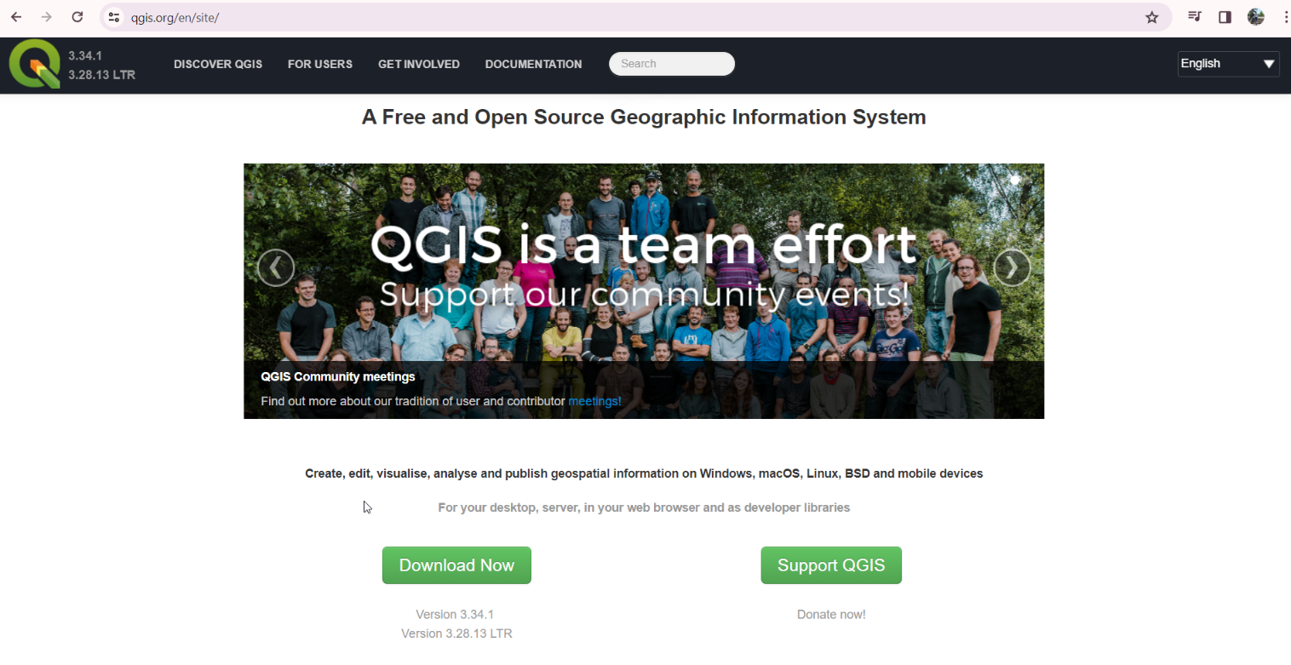

Na sredini se nalazi taster “Download Now” i pritiska se navedeni taster. Preporuka je da se prilikom preuzimanja ne preuzimaju najnovije verzije kao što je ovde 3.34.1, već da se preuzimaju verzije koje imaju sufiks LTR (Long Term Release), zato što smo tada sigurni da neće biti nikakvih ili minimalnih poteškoća u radu jer je sve isprobano i sve funkcioniše. Verzija koja je korišćena u ovom radu je 3.28.13 LTR. Pritiskom na navedeni taster otvara se prozor za preuzimanje, a aplikaciju ćemo preuzeti tako što ćemo potreban broj puta (koji se traži) pritisnuti taster “Next” a na kraju taster “Finish”. Posle svega navedenog na Desktop-u računara dobija se ikonica “QGiS Desktop 3.28.13” a pored nje dobija se i ikonica “SAGA GiS 7.8.2”. Saga predstavlja potpuno zasebnu aplikaciju sa mnogobornijim mogućnostima ali prilikom instaliranja QGiS aplikacije dobija se i sagina aplikacija sa mogućnošću korišćenja svih saginih algoritama u okviru aplikacije QgGiS. Posle ovoga pristupa se pokretanju aplikacije QGiS, pritiskom na ikonicu koja se nalazi na Desktop-u računara. Za pokretanje će biti potrebno malo vremena u zavisnosti od performanski samog računara i na kraju dobijamo sledeći prozor koji je prvi prozor koji se vidi prilikom pokretanja aplikacije:

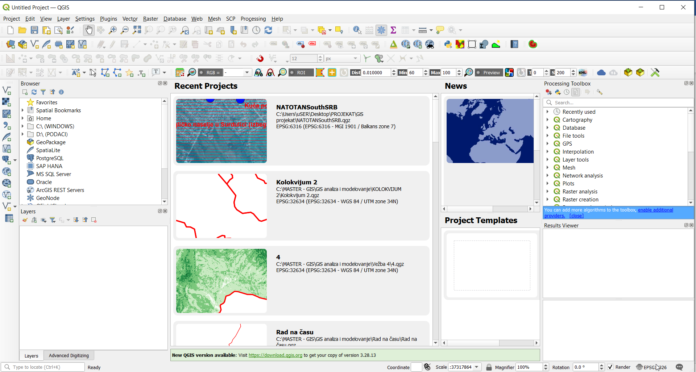

Posle pokretanja i pojavljivanja ovog prozora (u neotovrenoj QGiS aplikaciji neće postojati “Recent Project”), u gorenjem levom uglu ritiska se taster “Project” koji nam otvara padajući meni. U tom padajućem meniju izabira se prvi taster “New” i tako smo otvorili novi prostor koji nam je potreban za rad.

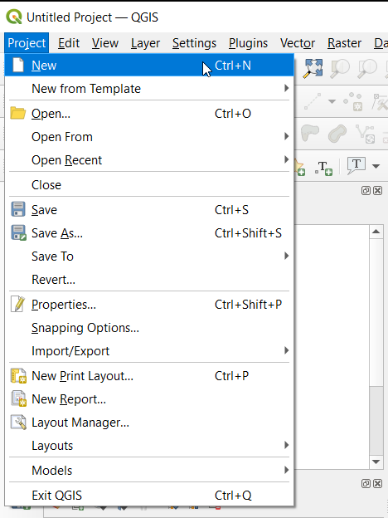

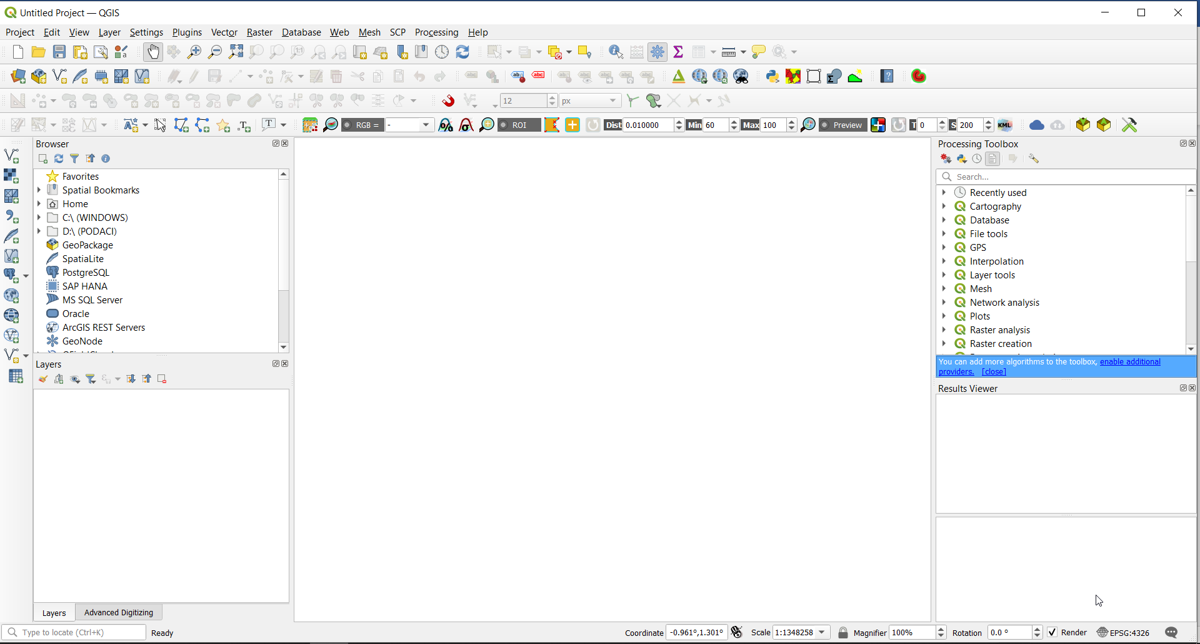

Ova izgleda novi radni prostor. Radi sigurnosti poželjno je da se projekat snimi i da se to vrši posle svake veće obradjene celine. To se isto odradjuje pritiskom na taster “Project”, pa iz padajučeg menija bira se taster “Save As...”. Prilkom svakog sledećeg snimanja u istom padajućem meniju se pritiska taster “Save” i tako smo osigurali projekat i sve što je radjeno u okviru njega. U okviru ove aplikacije može se koristiti i plugin “autoSaver”, koji će na odredjeni broj sekundi automatski sejvovati projekat.

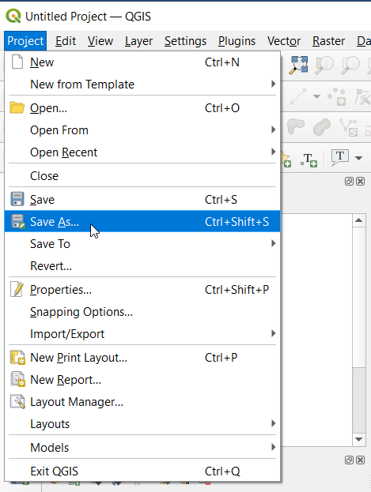

Kada je otvoren u potpunosti novi projekat pristupa se pravljenju projekta NATOTANSouthSRB. Prvo što je potrebno jeste uvoženje granica opština za celokupnu teritoriju republike Srbije. To se radi prostim prevlačenjem sa računara u QGiS AutoCAD Shape Source fajla i dobijaju se granice opština republike Srbije zajedno sa granicom zemlje. Pošto se ovaj rad bazirao na NATO bombardovanju i oboleli od malignih oboljenja na teritoriji opštine Surdulica, prvo je potrebno izdvojiti samo navedenu opštinu. To se radi tako što se duplim klikom pritisne na lejer (u ovom slučaju “OpštineSRB), koji se nalazi u donjoj levoj strani u okviru kartice “Layers”. Duplim klikom na navedeni lejer otvara se novi prozor “Layers properties” gde ćemo pritisnuti prvu karticu “Source” a potom u donjem desnom uglu pozvati funkciju “Query builder” gde ćemo preko formule izvući samo opštinu Surdulica. To izgleda ovako:

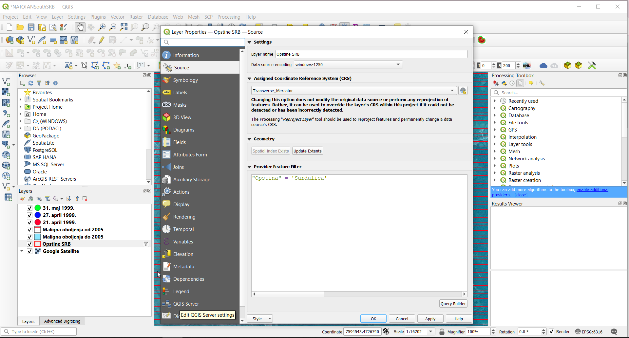

Pošto je sada dobijena samo granica opštine na beloj pozadini potrebno je ispod lejera opšine postaviti bilo koju kartu kako bi se lokacije što bolje i vernije prikazale. Za ovaj rad korišćen je “Google Satellite” čije pozivanje se vrši na sledeći način. U okvivru kartice “Web”, otvara se padajući meni iz koga se bira tester “QuickMapServices”, potom se pritiska taster “Google”, a zatim se dobija još jedan padajući meni gde se bira format koji nam odgovara. Za ovaj rad izabran je “Google Satellite” i to izgleda na sledeći način:

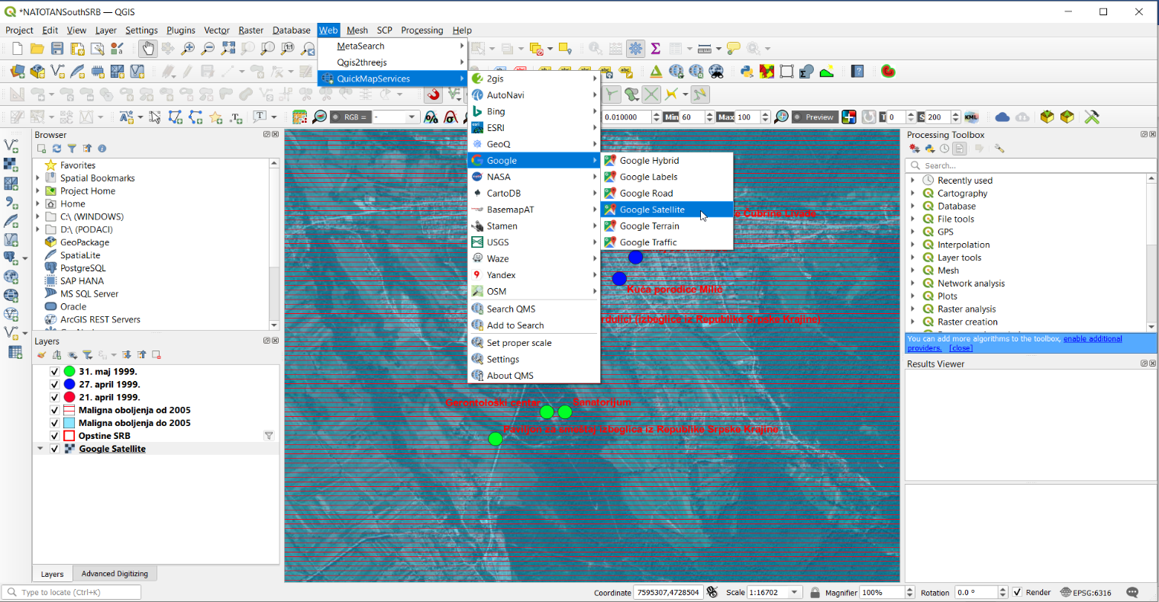

Sledeće što je potrebno da se uradi jeste kreiranje layer-a sa podacima o lokaciji i datumu bombardovanja opštine Surdulica. Pošto je opština Surdulica bombardovana u tri navrata biće potrebno da se naprave tri layer-a sa podacima. Prvo što je potrebno jeste da u gornjem levom uglu pronadjemo taster “New Shapefile Layer”. Pritiskom na taj taster dobijamo sledeći prozor:

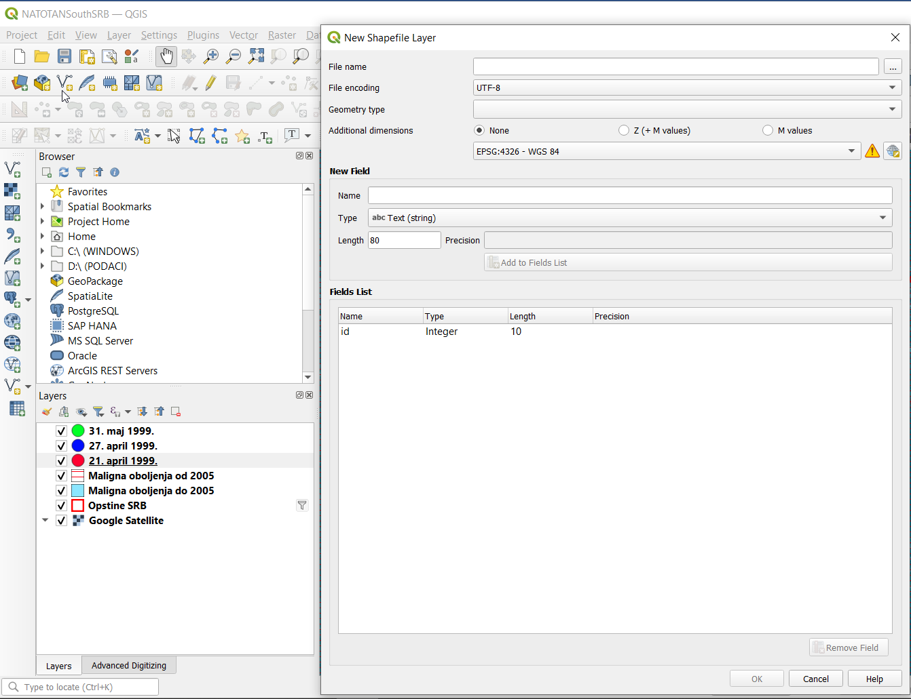

Posle otvorenog prozora potrebno je da se prozor popuni i to na sledeći način: na mestu “File Name” ukucavamo ime layer-a za koji prvi unosimo podatke. To se izvodi tako što se sa dsne strane nalaze tri tačke i pritiskom na tri tačke otvaramo novi prozor gde odabiramo gde želimo da sačuvamo projekat. Posle toga idemo na sledeći taster “File encording” gde biramo “UTF-8” kako bi podržavalo i naša slova. Sledeći taster je “Geometry type”, gde kao geometriju biramo “Point” zato što je potrebno da se označi samo okvirno bombardovana lokacija. Potom biramo projekciju a ona će biti “Project CRS: EPSG:6316 – MGI 1901 / Blakan Zones 7”, zato što se skoro celokupna površina Srbije nalazi u ovoj projekciju. Poslednji korak jeste “Field List”, gde žemo uneti sve atribute koje su potrebni za ovaj lejer. To se radi vrlo jednostavno u par koraka tako što se u okviru tastera “Name” ukuca ime atributa, potom se u okviru tastera “Type” bira tip da li će biti na primer tekstualni ili brojačni i sl., potom se u okviru “Length” bira dužina sa preciznošću i kada se sve to popuni pritiska se taster “Add to Fields List”. Kada je sve popunjeno pritiska se taster “Ok”. Pošto je za ovaj rad potrebno uraditi tri layer-a za tri navrata bombardovanja istovetan postupak se ponavlja tri puta, a pre pritiska tastera “Ok” prozor bi trebalo da izgleda na sledeći način:

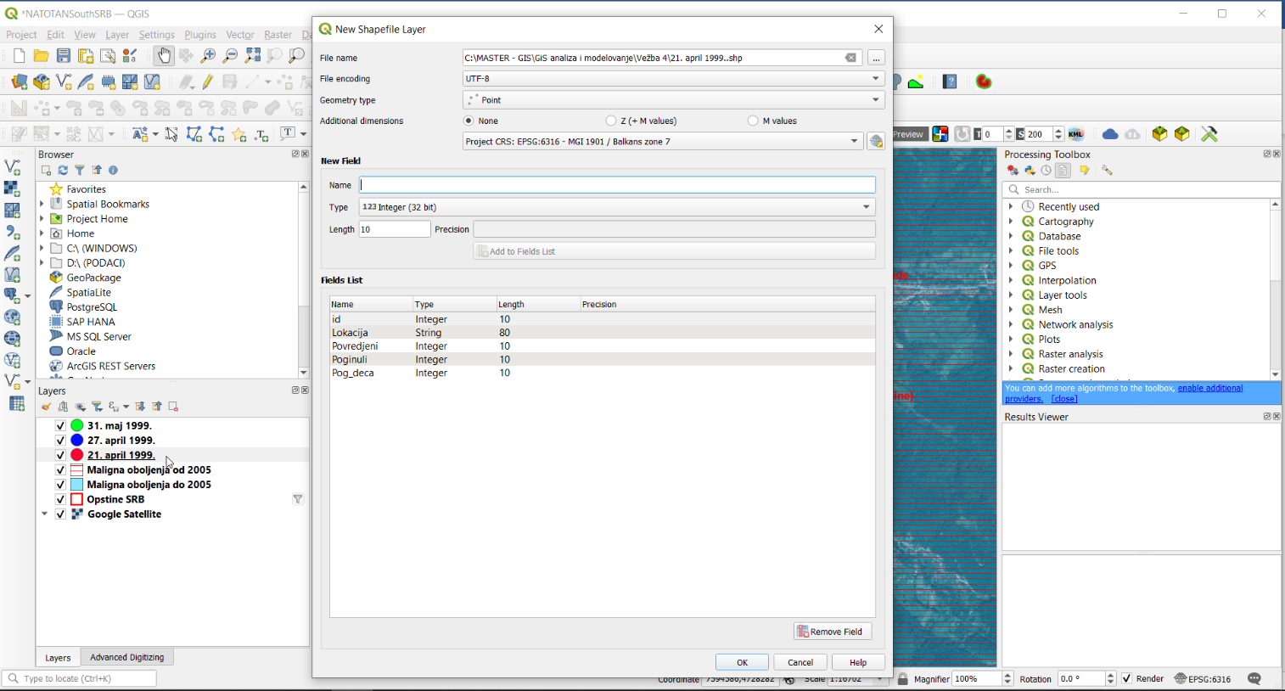

Pošto je i ovaj korak uspešno realizovan potrebno je da se nacrtaju tačke na zadatim lokacijama. To se radi tako što se pritisne layer koji iscrtavamo, u gornjem levo uglu nalazi se žuta olovčica “sa kojom palim funkciju “Digitizing Toolbar”, potom pritiskamo u okvirru ovog tulbara “Add point feature”, miš je promenio oblik i počinje sa iscrtavanjem. Pošto je ovde potrebna samo tačka, to se radi rako što se kursorom miša približimo lokaciji koja nas zanima, i klikom na levi taster miša ucrtavamo lokaciju koja nas interesuje.

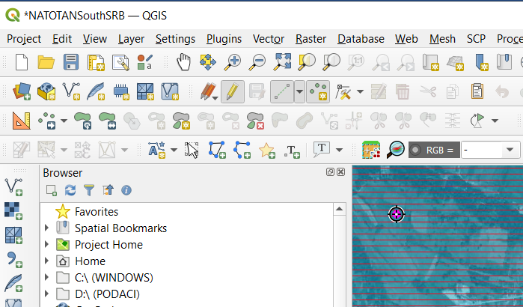

Nakon svega uradjenog u okviru kartice “Layers” pojaviće se novi lejer sa definisanim imenom. Posle svega navedenog potrebno je da se ubace podaci koji su potrebni za rad. To se radi pozivanjem tastera “Open Attribite Table (F6)”, koji se nalazi u okviru Attributes Toolbar-a u gornjem desnom uglu ili prilikom iscrtavanje tačke pojaviće se ista kartica pa se mogu podaci i direktno ubaciti. To izgleda na sledeći način:

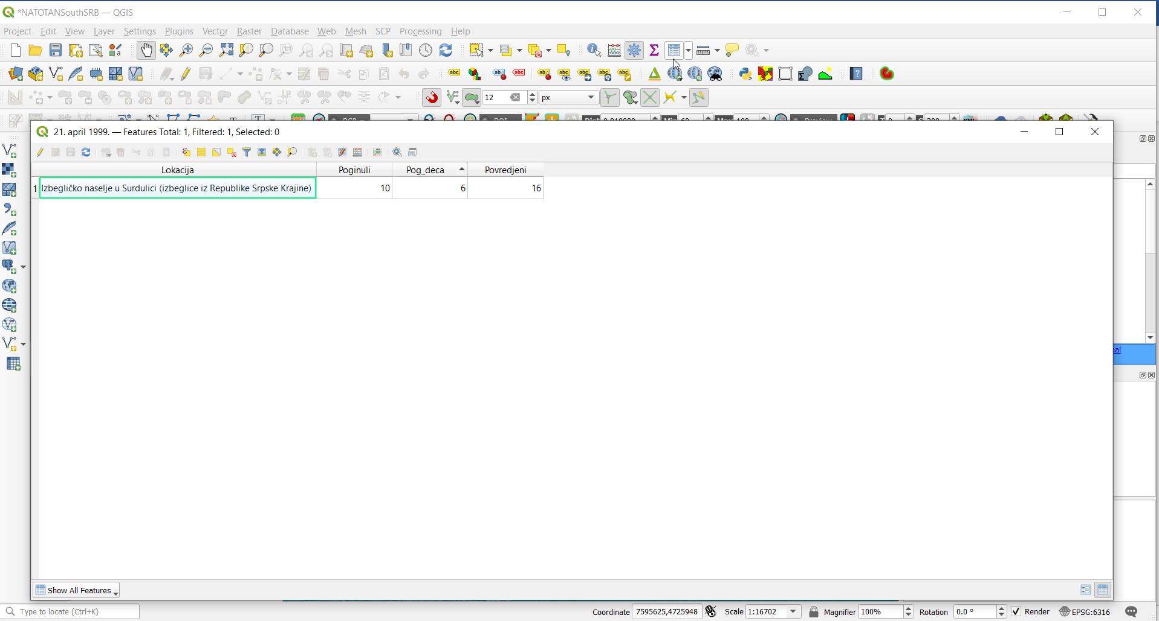

Kada je otvorena tabela sa atributima potrebno je uneti sve podatke koje posedujemo. To se radi na jednostavan način pritiskom na olovčicu u gorenjem levom uglu “Toggle editing mode”, koja nam otvara mod za editovanje preko kojeg ćemo moći da unosimo istražene podatke. Kada su podaci uspešno uneti pored navedene funkcije postoji funkcija “Save edits” kojom čuvamo sve unete podatke, gasimo mod za editovanje i tako smo ovaj postupak uspešno završili.

Pošto je ovaj deo uspšno realizovan sada smo u mogućnosti da pogledamo rezultate. To se radi tako što u okviru “Attributes Toolbar-a” postoji funkija “Identify Features” gde pritiskom na to dugme pa na željenu tačku nam se otvara sledeći prozor:

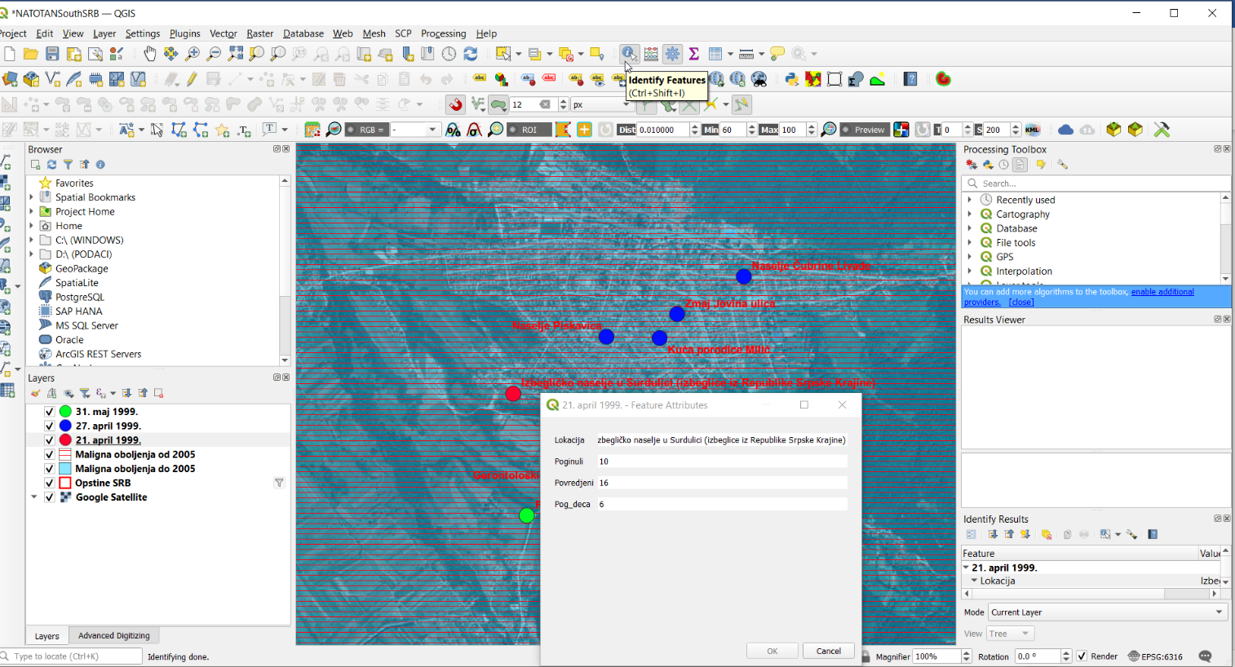

Kompletan postupak je potrebno ponoviti onoliko puta koliko se nalazi bombardovanih lokacija a to je u ovom slučaju tri. Sa ovom slikom završeno je objašnjenje prvog dela odnosno bombardovanih lokacija sa svim unetim podacim. Sada se prelazi na sledeći deo a to su maligna oboljenja za navedeni prostor.

Sledeće što je potrebno jeste na neki način predstavljanje broja obolelih od malignih oboljenja za teritoriju opštine Surdulica. U ovom radu to se radilo preko iscrtavanja polgiona. Postupa za iscrtavanje poligona je u potpunosti isti samo što se u okviru “New Shapefile Layer-a” u tasteru “Geometry” bira “Polygon” umesto “Point”. Jedino što se malo razlikuje jeste iscrtavanje. Isto se otvara mod za editovanje i bira se fukcija “Add polygon feature” koji ponovo menja kursor miša i to izgleda ovako:

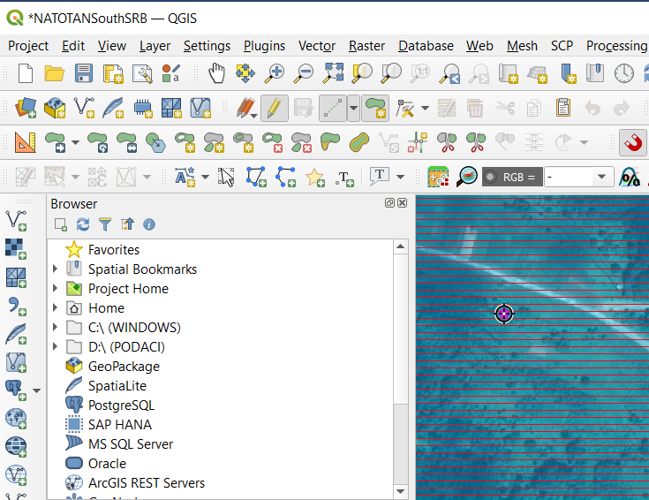

Radi lakšeg iscrtavanja polgiona u obavezi smo da upalimo i snepovanje kako bi iscrtavanje poligona išlo lakše. To se nalazi u okviru “Attribute Toolbar-a” i postoji pet funkcija u zavisnosti šta je nama potrebno za rad. U ovom slučaju radi što boljeg prikaza upaljene su svih pet funkcija:

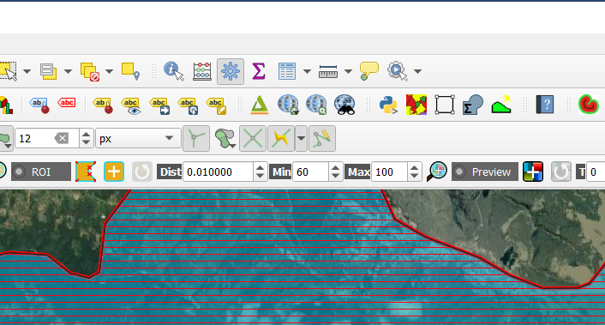

Posle toga započinje se sa crtanjem poligona tako što se bira početna tačka i iscrtava se poligon. Pošto smo upalili i doadtne fukcije u okviru “Enable Snapping-a” i sve funkije koje se nalaze pored, iscrtavanje će ići vrlo lako pošto se poligon vezuje za granice opštine i to izgleda ovako:

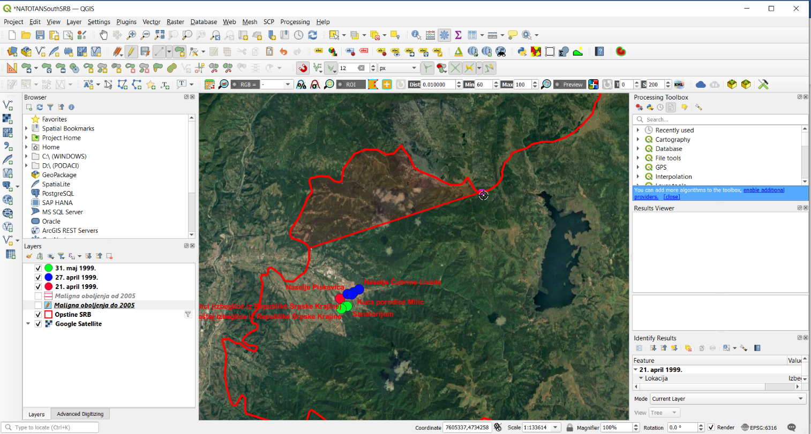

Završavanje iscrtavanja poligona pokreće se pritiskom desnog tastera na mišu gde nam se otvara prozor “Feature Attribute Table”, gde možemo odmah da popunimo podatke koji nas interesuju i za koje imamo podatke i to izgleda ovako:

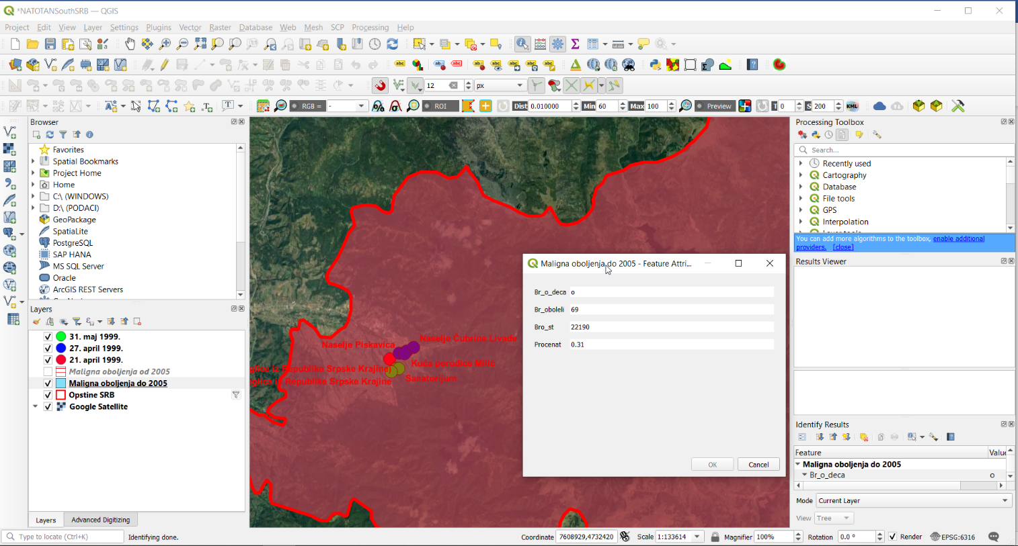

Onaj postupak je potrebno ponoviti onoliko puta koliko imamo poligona a to je u slučaju rada NATOTANSouthSRB dva poligona pošto su pronadjeni podaci do 2005. godine i od 2005. godine.

Za sam kraj trebalo bi da se dobije jedna velika baza podataka i izvezena ali i online verzija karte koja izgleda na sledeći način:

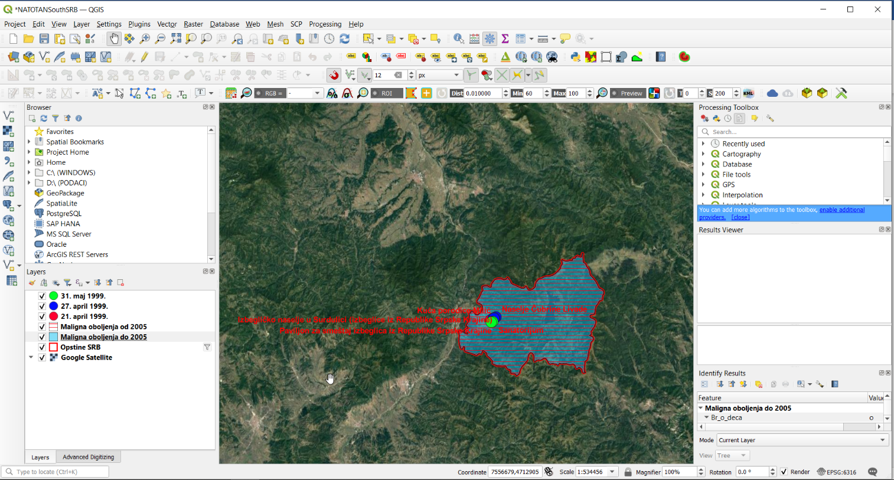

**KRAJ!**